КЛИМАТ КОСТРОМСКОЙ ОБЛАСТИ

Великанова Юлия Анатольевна

учитель географии

МОУ Курьяновской ООШ

Галичского района

Для заданий с выбором ответа 1–5 обведите номер правильного ответа. Ответы на задания 6-15 запишите в указанном месте.
- Общее количество радиации, достигающее поверхности области, называется:

а) солнечная радиация б) радиационный баланс в) суммарная радиация

г) прямая радиация

- Климат Костромской области формируется под влиянием факторов:

а) циркуляция атмосферы б) животный и растительный мир

в) солнечная радиация г) подстилающая поверхность

- Над нашей областью зимой перемещаются:

а) арктические воздушные массы (ВМ

б) умеренные ВМ в) тропические ВМ г) экваториальные ВМ

4. Роль западного переноса воздушных масс усиливается на территории

Костромской области:

а) летом б) зимой в) осенью

5. От какой поверхности области солнечная радиация отражается меньше?

а) от снега б) от песка в) от леса в) от дерново-подзолистых почв

6. Каким был бы климат на широте Костромской области, если бы температура воздуха зависела только от распределения солнечной радиации. Обоснуйте.

Ответ:____________________________________________________________________

Задания 7,8,9 выполняются с использованием приведенной ниже карты
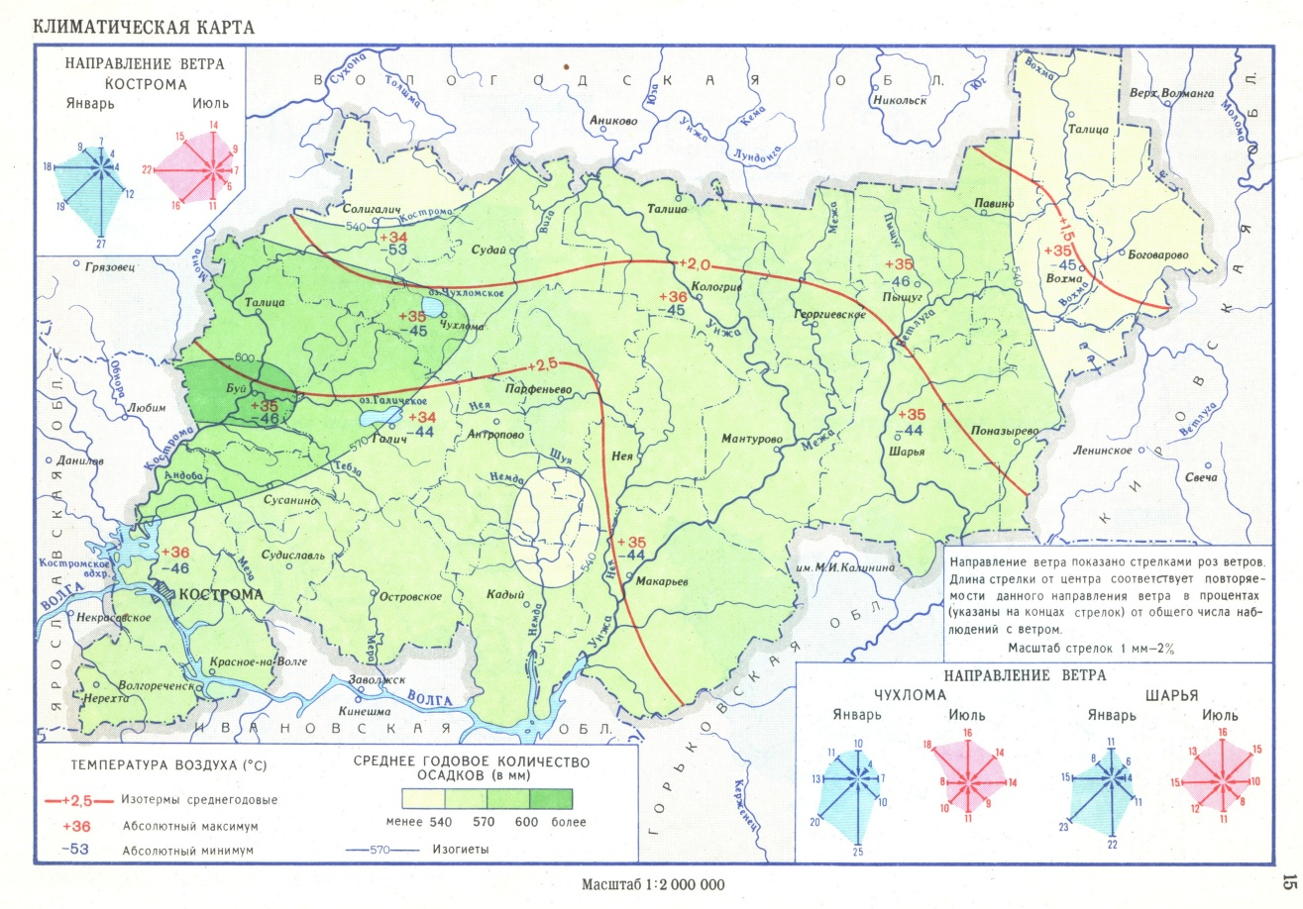
7. Какие явления погоды отображаются на климатической карте?
Ответ:____________________________________________________________________
8. Как проходят среднегодовые изотермы на климатической карте?
Ответ:____________________________________________________________________
9. Определите абсолютный максимум и абсолютный минимум температуры воздуха.
Ответ:____________________________________________________________________

Задания 10, 11,12 выполняется с использованием приведенной ниже таблицы

Распределение осадков (мм) по территории Костромской области
Пункты | Месяцы
 | я | ф | м | а | м | и | и | а | с | о | н | д
Вохма | 43 | 30 | 29 | 35 | 57 | 62 | 97 | 66 | 64 | 63 | 46 | 43
Пыщуг | 42 | 25 | 33 | 36 | 61 | 72 | 85 | 73 | 66 | 69 | 51 | 50
Кологрив | 39 | 28 | 29 | 36 | 61 | 76 | 95 | 72 | 72 | 68 | 47 | 48
Чухлома | 34 | 26 | 23 | 35 | 63 | 69 | 86 | 71 | 70 | 66 | 47 | 46
Буй | 39 | 27 | 29 | 37 | 57 | 68 | 79 | 73 | 65 | 64 | 49 | 47
Галич | 41 | 29 | 30 | 36 | 56 | 70 | 76 | 60 | 68 | 65 | 50 | 48
Николо-Полома | 35 | 24 | 25 | 33 | 63 | 78 | 95 | 66 | 75 | 64 | 44 | 39
Шарья | 40 | 29 | 29 | 34 | 61 | 73 | 92 | 67 | 65 | 66 | 50 | 48
Макарьев | 46 | 33 | 31 | 36 | 60 | 74 | 91 | 62 | 69 | 68 | 53 | 53
Кострома | 37 | 27 | 27 | 35 | 51 | 67 | 81 | 68 | 66 | 61 | 48 | 47

10. Как распределены осадки по территории области?
Ответ:____________________________________________________________________

11. Сравните, как меняется количество осадков с северо-запада области (Буй) на восток. Почему?
Ответ:____________________________________________________________________

12. В каком месяце года и каком населённом пункте наблюдалось максимальное (минимальное) количество осадков? Сделайте вывод об увлажнении Костромской области.
Ответ:____________________________________________________________________

Задания 13,14,15 выполняются с использованием текста.
К неблагоприятным климатическим явлениям Костромской области относятся гололёдно-изморозевые явления – нарастания на различных поверхностях, проводах, ветвях деревьев гололёда и изморози, налипание мокрого снега. Гололёд - это плотный осадок льда. Образуется обычно в холодное время года, когда после морозной погоды наступает потепление, сопровождающееся выпадением жидких осадков или туманом. Соприкасаясь с холодной поверхностью, они замерзают, образуя ледяную корку. Большие отложения льда создают дополнительную нагрузку на провода и опоры линий связи и электропередачи, на ветви деревьев, что может приводить к их обрыву и поломке.
При гололёде на рельсах, дорогах и тротуарах образуется гололедица, затрудняющая движение транспорта и пешеходов.

13. О каких неблагоприятных климатических явлениях говорится в тексте?
Ответ:____________________________________________________________________

14. Какая погода способствует образованию гололёда?
Ответ:____________________________________________________________________

15. Перечислите неприятные последствия стихии?
Ответ:____________________________________________________________________

Система оценивания результатов выполнения
проверочной работы

Задания 1-5, 7-10, 13-15 оцениваются в 1 балл. Задания 6, 11, 12 оцениваются по двум критериям 2 баллами, а максимальный балл за работу – 18 баллов. Задание с кратким ответом или с выбором ответа считается выполненным, если записанный ответ совпадает с эталоном. Задание с развернутым ответом оценивается экспертом (учителем) в соответствии с критериями оценивания.
Правильные ответы:
№ задания | Ответ |  | № задания | Ответ
1 | в |  | 9 | Критерии
2 | а,в,г |  | 10 | Критерии
3 | а,б |  | 11 | Критерии
4 | а |  | 12 | Критерии
5 | в |  | 13 | Критерии
6 | Критерии |  | 14 | Критерии
7 | Критерии |  | 15 | Критерии
8 | Критерии

6. Каким был бы климат на широте Костромской области, если бы температура воздуха зависела только от распределения солнечной радиации. Обоснуйте.
Содержание верного ответа и указания к оцениванию | Баллы
Из содержания ответа очевидно, что учащийся устанавливает причинно-следственные связи и даёт обоснование.  Примеры ответов:  Климат на широте Костромской области был бы холоднее.  Этого не происходит благодаря дополнительному переносу тепла в наши широты под действием общей циркуляции атмосферы.  Примечание: Приводимые учащимися формулировки ответа могут отличаться от приведенных в примерах правильных ответов. | 1
В ответе учащийся правильно устанавливает причинно-следственные связи, но не дает обоснование.  Примеры ответов:  Климат на широте Костромской области был бы холоднее. | 1
В ответе установление причинно-следственных связей не прослеживается. Нет обоснования. | 0
Максимальный балл | 2

7. Какие явления погоды отображаются на климатической карте?
Содержание верного ответа и указания к оцениванию | Баллы
Из содержания ответа очевидно, что учащийся знает явления погоды и правильно их перечисляет.  Примеры ответов:  На климатической карте отображаются следующие явления погоды: температура воздуха, годовое количество осадков, атмосферные фронты, направление ветра. | 1
В ответе учащийся называет не все явления погоды, которые отображаются на климатической карте или называет неправильно. | 0
Максимальный балл | 1

8. Как проходят среднегодовые изотермы на климатической карте?
Содержание верного ответа и указания к оцениванию | Баллы
Из содержания ответа очевидно, что учащийся знает и правильно называет, как проходят среднегодовые изотермы.  Примеры ответов:  Среднегодовые изотермы на климатической карте проходят в направлении северо-запада на юго-восток.  Среднегодовые изотермы имеют почти широтное направление. | 1
В ответе учащийся не называет как проходят среднегодовые изотермы или называет неправильно. | 0
Максимальный балл | 1

9. Определите абсолютный максимум и абсолютный минимум температуры воздуха.
Содержание верного ответа и указания к оцениванию | Баллы
Из содержания ответа очевидно, что учащийся правильно определил абсолютный минимум и абсолютный максимум температур.  Примеры ответов:  Абсолютный минимум в Солигаличском районе -50 градусов  Абсолютный максимум +36 градусов. | 1
В ответе учащийся называет только абсолютный максимум или минимум температур. | 0
Максимальный балл | 1

10. Как распределены осадки по территории области?
Содержание верного ответа и указания к оцениванию | Баллы
Из содержания ответа очевидно, что учащийся ориентируется в таблице и правильно указывает в ответе, как распределены осадки по территории.  Примеры ответов:  Осадки по территории области распределены относительно равномерно. | 1
В ответе учащийся неправильно называет, как распределены осадки по территории Костромской области. | 0
Максимальный балл | 1

11. Сравните, как меняется количество осадков с северо-запада области (Буй) на восток. Почему?
Содержание верного ответа и указания к оцениванию | Баллы
Из содержания ответа очевидно, что учащийся правильно определяет как меняется количество осадков и дает обоснование.  Примеры ответов:  Среднегодовое количество осадков меняется от 650 мм на северо-западе области до 550 мм на востоке.  Большая часть осадков приносится влажным атлантическим воздухом, влияние которого ослабевает на востоке. | 2
В ответе учащийся называет только как меняется количество осадков, но не дает обоснования.  Среднегодовое количество осадков меняется от 650 мм на северо-западе области до 550 мм на востоке. | 1
Учащийся не объясняет, как меняется количество осадков в указанном направлении. | 0
Максимальный балл | 2

12. В каком месяце года и каком населённом пункте наблюдалось максимальное (минимальное) количество осадков? Сделайте вывод об увлажнении Костромской области.
Содержание верного ответа и указания к оцениванию | Баллы
Из содержания ответа ясно, что ученик ориентируется в таблице и находит правильный ответ. Делает соответствующий вывод.  Примеры ответов:  Максимальное количество осадков – 97 мм в июле (Вохма), минимальное количество осадков – 23 мм в марте (Чухлома).  Территория Костромской области расположена в зоне достаточного увлажнения.  Примечание: Приводимые учащимися формулировки ответа могут отличаться от приведенных в примерах правильных ответов. | 1
Ученик ориентируется в таблице и находит правильный ответ, но не делает вывода об увлажнении области.  Примеры ответов: Максимальное количество осадков – в июле, минимальное количество осадков – в марте. | 1
Ответ о максимальном и минимальном количестве осадков неверный. Вывод не сделан. | 0
Максимальный балл | 2

13. О каких неблагоприятных климатических явлениях говорится в тексте?
Содержание верного ответа и указания к оцениванию | Баллы
В ответе говорится о гололёдно - изморозевых явлениях.  Примеры ответов:  К неблагоприятным климатическим явлениям на территории Костромской области относятся гололёд и изморозь.  Примечание: Приводимые учащимися формулировки ответа могут отличаться от приведенных в примерах правильных ответов. | 1
В ответе не говорится о гололёдно-изморозевых явлениях. | 0
Максимальный балл | 1

14. Какая погода способствует образованию гололёда?
Содержание верного ответа и указания к оцениванию | Баллы
В ответе говорится, что после морозной погоды наступает потепление, сопровождающееся выпадением жидких осадков  Примеры ответов:  Гололёд возникает при резком потеплении из изморози, когда тёплый воздух проходит над сильно выхоложенной поверхностью.  Примечание: Приводимые учащимися формулировки ответа могут отличаться от приведенных в примерах правильных ответов. | 1
В ответе неправильно указывается погода, которая способствует образованию гололёда.  Примеры ответов:  Гололёд возникает при резком похолодании. | 0
Максимальный балл | 1

15. Перечислите неприятные последствия стихии?
Содержание верного ответа и указания к оцениванию | Баллы
В ответе говорится о неприятных последствиях стихии.  Примеры ответов:  Отложения льда создают нагрузку на провода, ветви деревьев, что приводит к их обрыву или поломке.  На рельсах, дорогах образуется гололедица и затрудняет движение транспорта и пешеходов.  Примечание: Приводимые учащимися формулировки ответа могут отличаться от приведенных в примерах правильных ответов. | 1
Учащийся затрудняется назвать неприятные последствия стихии. | 0
Максимальный балл | 1

